по использованию технологии ценностных ориентаций в работе педагога для привлечения ближайшего социального окружения ребенка в работу по сохранению психического здоровья участников образовательного процесса.

ТЕМА: « Молодость и старость-соприкосновение»

Цель: расширение образовательно-воспитательной среды и повышение ее эмоциональности за счет привлечения новых социальных партнеров.
Задачи:
-побудить педагогов использовать новые инновационные технологии,
-познакомить с приемами и методами работы в мастерской ценностных ориентаций,
-раскрыть алгоритм проведения мастерской ценностных ориентаций,
-познакомить со специфическими терминами новой технологии
-разрушить устаревшие внутренние стереотипы и архаичные представления
-способствовать появлению нового видения проблемы благодаря многократным групповым социализациям и вживанию в парадоксальную информацию
-организовать обмен опытом участников мастер-класса.
-развить эмпатийные способности.
-обогатить духовный опыт педагогов.

ХОД ПРОВЕДЕНИЯ.
- Знакомство участников.
- Основная терминология и конструкция проведения мастерских.
- Теория вопроса.
- Новая парадигма воспитания и образования.
- Практическое участие в мастерской:
- включение живых путей от сердца к сердцу мастерской ценностных ориентаций: « Молодость и старость-соприкосновение».
Осмысление стихотворения Е.Евтушенко «Бабушки».
-групповая работа по сочинению «Синквейна»
-упражнение «Бабушка в детском саду» + и - (презентация)
-работа с текстами (бабушки великих),
- групповая работа по анализу репродукций картин ( задание :разгадать тайну жизни ,судьбы по портретам)
-презентация опыта работы над проектом группы детей 5-7 лет
(выставка результатов конкурса социального искусства, книжки-малышки, сделанные всей семьей, выставка литературы по теме)
-выступление воспитанников (стихи и песни про бабушек)
-индивидуальная работа (рисуем «Цветок молодости», записав на его лепестках черты, присущие молодости. Афиширование цветков и символов)
-рефлексия
-оценка мастер-класса.
Оснащение мастер-класса: компьютер, проектор, экран, листы цветной бумаги, фломастеры, маркеры, флипчарт.
Раздаточный материал:
-словарь терминов
-список литературных источников
-шпаргалка для составления синквейна
-алгоритм проведения мастерской.

ОЖИДАЕМЫЙ РЕЗУЛЬТАТ: повышение профессионализма педагогов
как инструмента сохранения и укрепления психологического здоровья воспитанников детского сада и их ближайшего социального окружения, профилактика синдрома выгорания.
Алгоритм построения мастерской ценностных ориентаций прост, в нем всего несколько "кирпичиков":
индукция,
само-и социоконструкция,
социализация,
рефлексия.
Известны психологические механизмы, на которых строится мастерская, ее динамика: индукция/дедукция, деконструкция/реконструкция, экстериоризация/интериоризация, проживание/рефлексия.
Самый маленький словарик:
МАСТЕРСКАЯ - синтетическая, многомерная интегрированная рефлексивная образовательная технология с вероятностным результатом, ориентированная на личностно-деятельностный подход. Деятельность участников представлена в продуктивной (зрелой) форме. Дает продукты диалоговой и полилоговой деятельности различных планов: интеллектуального, эмоционального, этического, коммуникативного, психологического. На выходе из мастерской участники могут обрести целостную смысловую картину современного мира и осознать ценность своего Я в этом мире, проявить и познать собственную индивидуальность. Процесс проживания мастерской также самоценен.
ПРОЖИВАНИЕ - существование, бытие “здесь и сейчас” в качестве субъекта, то есть носителя деятельности, предложенной в рамках данной образовательной технологии (шире - организации любого деятельностного процесса). “Пребывание в”, а не “присутствие на...”. Проживанию способствуют осознанные внутренняя мотивация, внутреннее целеполагание. Неосознанному включению способствует индукция. Рефлексия неосознанного проживания приводит к осознанию, что ответственность за получение результата деятельности лежит на самом субъекте деятельности. Все условия и процедурные моменты мастерской созданы для ее проживания, то есть участия в ней не в роли присутствующего, а в качестве действующего и взаимодействующего человека. Проживание обеспечивает принцип бытийности педагогической мастерской.
СОНАСТРОЙКА - этап, предваряющий мастерскую; взаимная настройка участников друг на друга и на изучаемую тему. Не является обязательным. ИНДУКЦИЯ - этап мастерской, ("наведение") явление актуализации части внутреннего мира участника (ассоциативные ряды, воспоминания, ощущения, эмоции, личный опыт...), пробуждение личностного интереса, создание эмоционального настроя, включение подсознания, области чувств каждого участника, создание личностного отношения к предмету обсуждения, мотивационный механизм.
ИНДУКТОР - средство для включения процесса индукции. Слово, образ, фраза, предмет, звук, мелодия, текст, рисунок и т.д. - все, что может разбудить чувство, вызвать поток ассоциаций, воспоминаний, ощущений, вопросов. Для введения в действие нуждается в специальном задании типа "что с ним сделать?" Таким образом обеспечивается однонаправленный процесс: индуктор - специальное задание к нему в виде действия - индукция - разрыв (ядро темы - конфликт, противоречие, точка расхождения, столкновение мнений или точек зрения, узел проблем, основная "точка изумления").
САМОКОНСТРУКЦИЯ - этап мастерской, создание собственного интеллектуального продукта: описание собственного опыта, наблюдения, формулирование идеи, гипотезы, проекта, конструирование модели явления, природного объекта, системы взаимосвязей и т.д.
СОЦИОКОНСТРУКЦИЯ - этап мастерской, создание продукта в группе.
СОЦИАЛИЗАЦИЯ - этап мастерской, предъявление созданного другим участникам занятия (в паре, в группе, между группами, всему коллективу). Происходит в разных формах: афиширование, устный рассказ, чтение вслух, молчаливое чтение вывешенных работ, передача по кругу, показ театральной миниатюры, пантомимы и др.
ГРУППОВАЯ СОЦИАЛИЗАЦИЯ - этап мастерской, рассмотрение индивидуальных гипотез, мнений, проектов в группе.
МЕЖГРУППОВАЯ СОЦИАЛИЗАЦИЯ - этап мастерской, рассмотрение, анализ, защита групповых гипотез, мнений, проектов.
ДЕКОНСТРУКЦИЯ - процесс разрушения имеющихся представлений, знаний об изучаемом объекте. Составная часть конструкта деконструкция / реконструкция, являющегося механизмом строительства знания.
РЕКОНСТРУКЦИЯ - процесс восстановления знания на новом уровне. Составная часть конструкта деконструкция/реконструкция, являющегося механизмом строительства знания.
ДЕДУКЦИЯ - (“выведение”) - этап сверки своего выстроенного умозаключения или другого интеллектуального продукта с образцом; логическое умозаключение от общего к частному; способ изложения, при котором частные положения выводятся из общих; обратное индукции.
РЕФЛЕКСИЯ - этап мастерской, (“отражение”) - отражение, вспоминание своего проживания мастерской: чувств, ощущений, эмоций, состояний, эвристических моментов, разрывов, возникших у участников в ходе мастерской, ведущее к анализу собственного психического состояния и интеллектуального уровня.
РАЗРЫВ - особое эмоциональное и интеллектуальное состояние участника мастерской: внутреннее осознание им неполноты собственного знания или несоответствия своего старого знания новому, внутренний эмоциональный конфликт, подвигающий к углублению в проблему, к поиску ответов, к сверке нового знания с литературным или научным источником. Ядро мастерской, заранее планируемое мастером 8 за счет поиска парадокса содержания.

Ц – цены не имеет
Е – единственная в своем роде
Н – необыкновенная
Н – непреходящая
О – оригинальная
С – самим выбранная
Т – творимая
Ь – ьвобюл

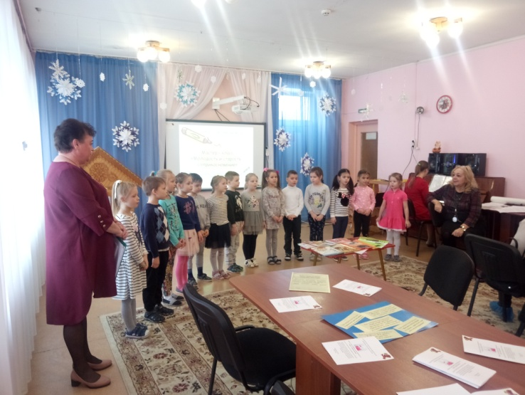
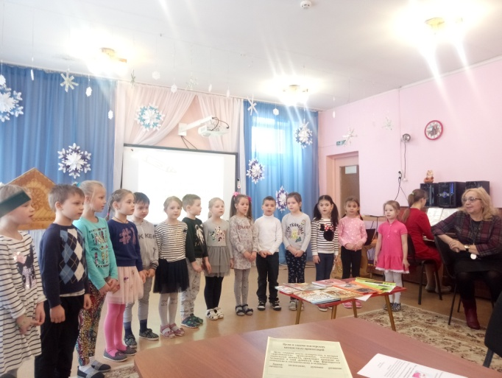

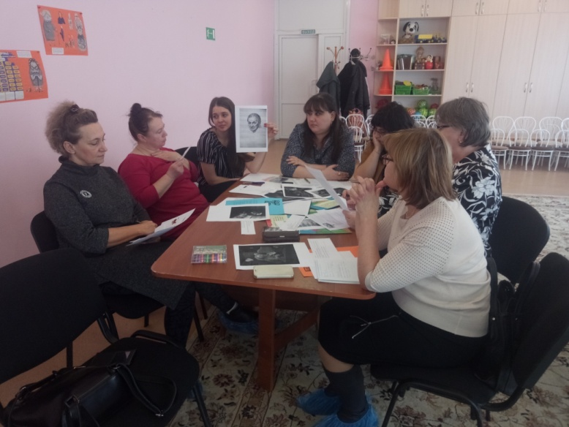
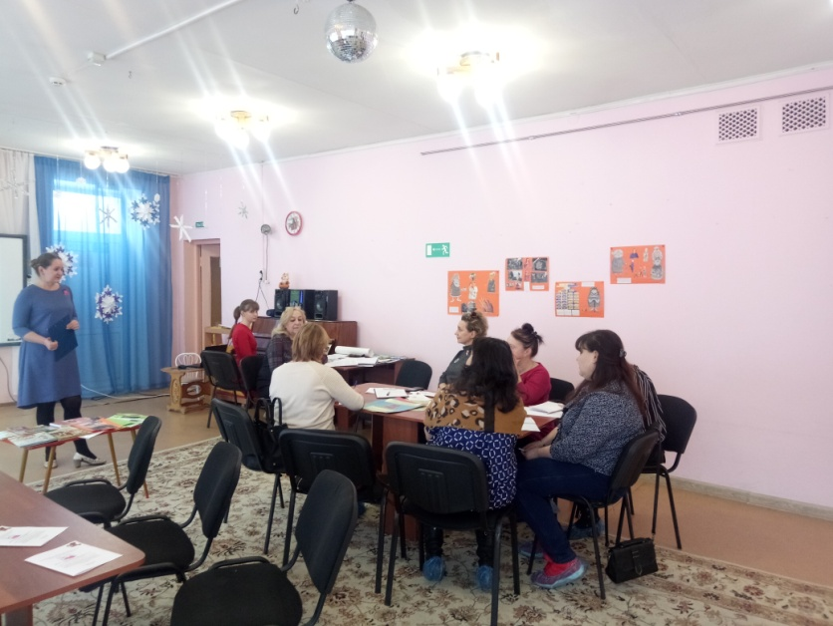

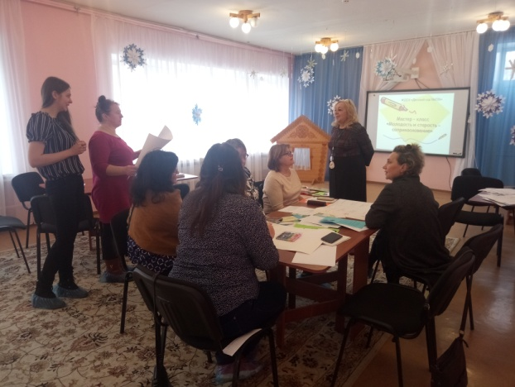

Конкурс социального искусства
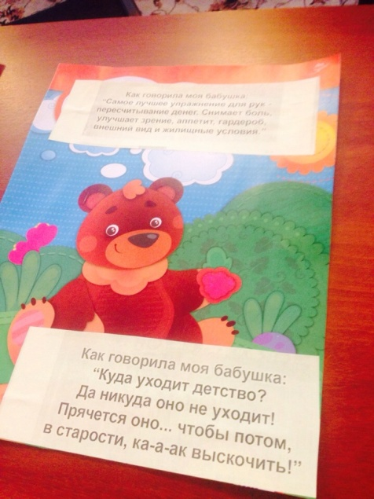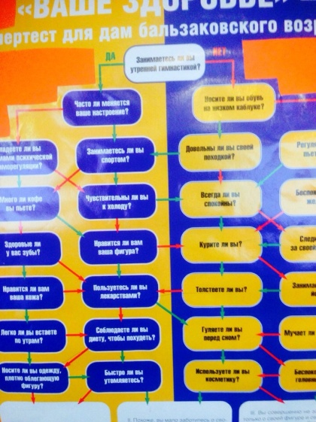

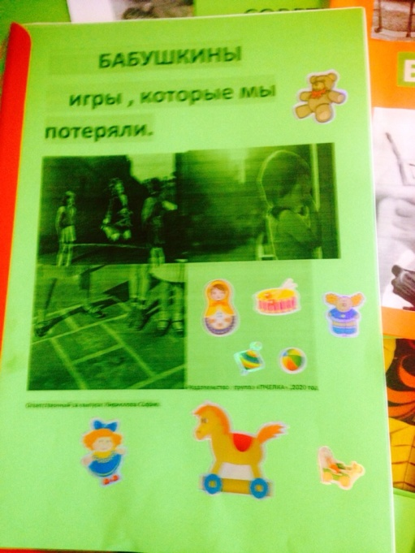
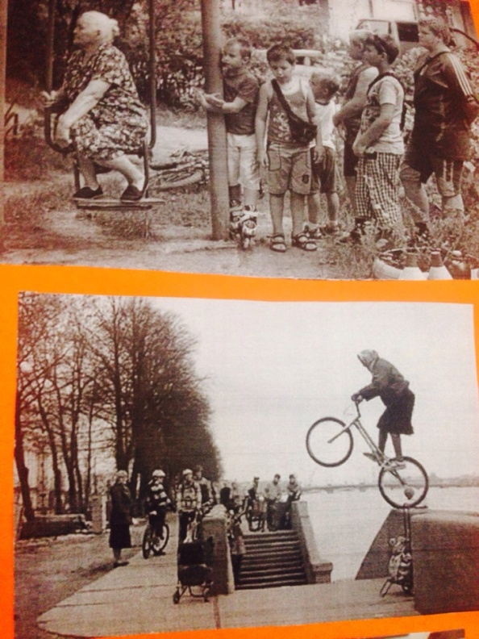

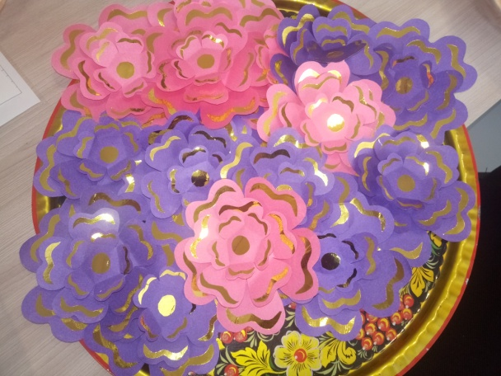

Выставка книг о бабушках социального партнера
Детской библиотеки №4 им. В.В. Терешковой г. Ярославля

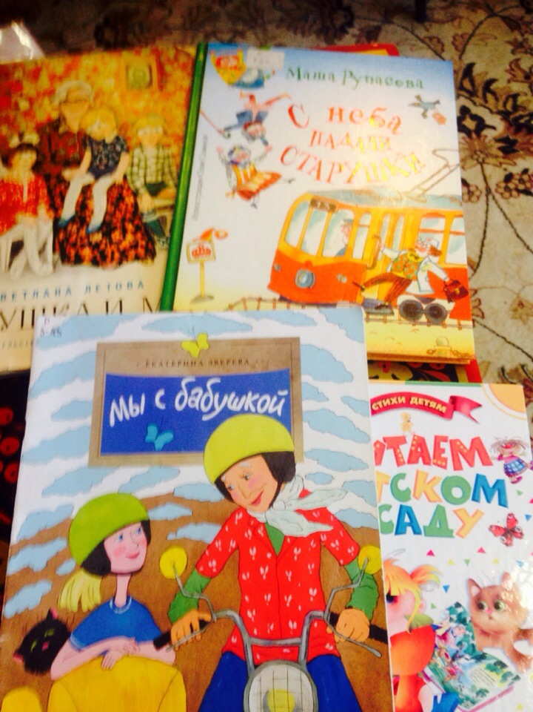

Размышление первое о «помыслах высоких»
Где нет нутра, там не поможешь потом.
Цена таким усильям медный грош.
Лишь проповеди искренним полетом
Наставник в вере может быть хорош.
А тот, кто мыслью беден и усидчив,
Кропает понапрасну пересказ
Заимствованных отовсюду фраз,
Все дело выдержками ограничив.
Он, может быть, создаст авторитет
Среди детей и дурней недалеких,
Но без души и помыслов высоких
Живых путей от сердца к сердцу нет.
И.В.Гете «Фауст»

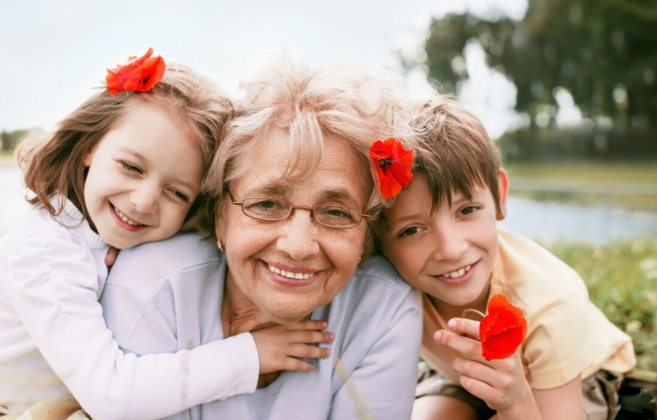Размышление второе о Бабушках.
Простим отцов усталую небрежность
и матерей припадочную нежность –
их просто не хватает на детей.
Россия наша держится на бабушках,
и вся Россия в бабушках, как в башенках
невыветренной совести своей.

О них обыкновенно не заботятся,
и всё-таки они всегда в цене,
поскольку не бывает безработицы
у бабушек в таинственной стране.

С глазами всепрошающе печальными
они в домах ютятся по углам
машинами стиральными, качальными,
машинами, что плачут по ночам.
К любой из них во сне приходит девочка,
которая когда-то на заре
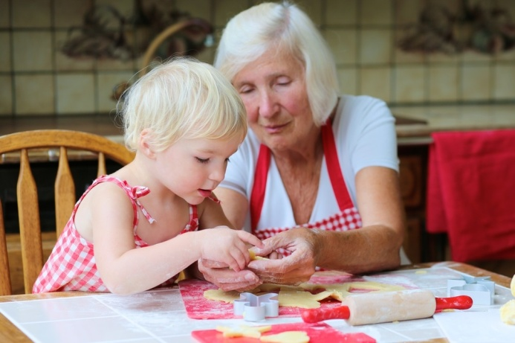скакала, как ненайденная денежка,
ни на орле, ни решке – на ребре.

Но девочку – её легонько сдунули,
как голоногий тоненький обман,
и денежку с усмешкой в старость сунули,
как будто в полный крошками карман.
И бабушки, стирая или стряпая,
когда тоска по детству их берет,
впадают в старость, словно реки странные,
которые текут наоборот.

Под их очками скрыты грады Китежи,
а взглянешь под особенным углом –
качается на пальце, как на витязе,
наперсток, будто крошечный шелом.

Жесток наш век, своих детей не балующий.
Мы в мягкости и то порой грубы,
но по земле на счастье ходят бабушки
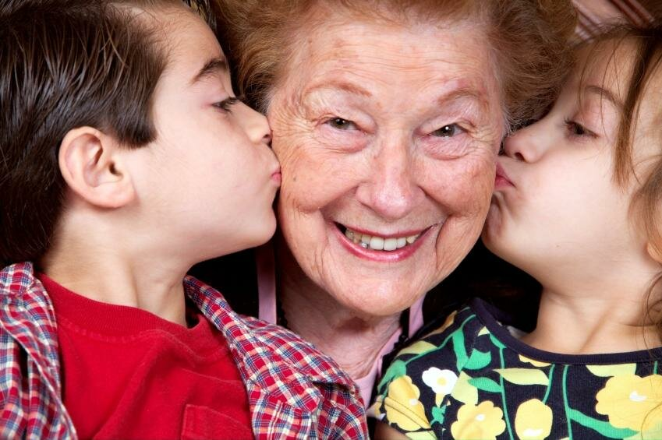так мягко, словно ходят по грибы.
Всемирных неразумностей свидетели
они среди пеленок и посуд,
как разума тишайшие светильники,
свои седые головы несут.

И – вечные Арины Родионовны –
с колясками по скверам семеня,
курносые надежды нашей Родины
они толкают впереди себя.

Быть бабушкой – нелегкая профессия.
Им грустно – впереди небытиё,
но у России зубы вновь прорезываются
в руках у грустных бабушек её…

Отзывы участников:
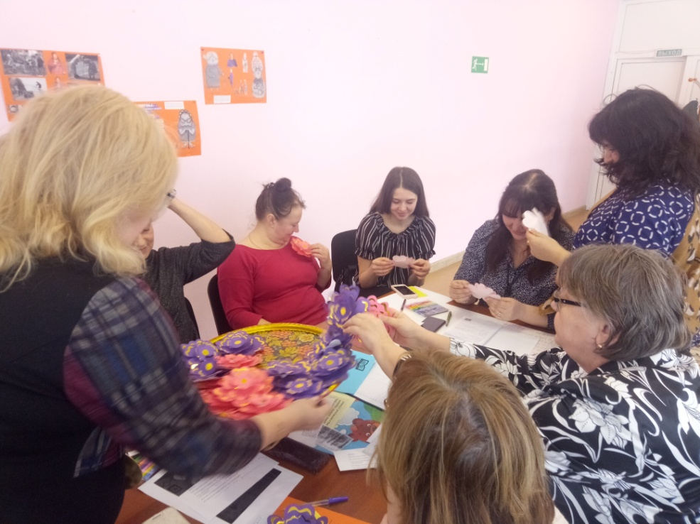
«На наш взгляд, несомненным достоинством этой мастерской является обогащение духовного опыта слушателей. Обращенность мастерской к вопросам бытия, к эмоционально-ценностным переживаниям помогает всем участникам мастерской посмотреть на родных людей с благодарностью»
«Так я сделала ещё одно важное открытие… Бабушки в детском саду нужны!»
«Бабушка или детский сад? Ответ: Детский сад +бабушка»
«Интересно, как творчески, нестандартно подошли коллеги к этой мастерской»
«Хорошо было познакомиться с интерактивными методами работы педагогов в организации работы по сохранению психического здоровья дошкольников»
«Понять смысл простых вещей – это самое трудное. Как много ещё людей на нашей планете не могут этого понять. И это грустно… Заблудиться в трех соснах! Мудрость пословицы понимаешь не сразу. Можно ли этому научить? Конечно, если зорко твое сердце. Понять себя, значит понять и других. В этом и состоит мудрость воспитателя»
«В воспитании все должно основываться на личности воспитателя, потому что воспитательная сила изливается только из живого источника человеческой личности»
«Все хорошо. Мне понравилось творчество и эмоциональность»
«Понравилась доступность темы. Приглашайте нас еще!»
«Запомнилась форма проведения мастер-класса и оригинальность»
«Все было очень интересно. Было бы лучше, если бы было больше участников»

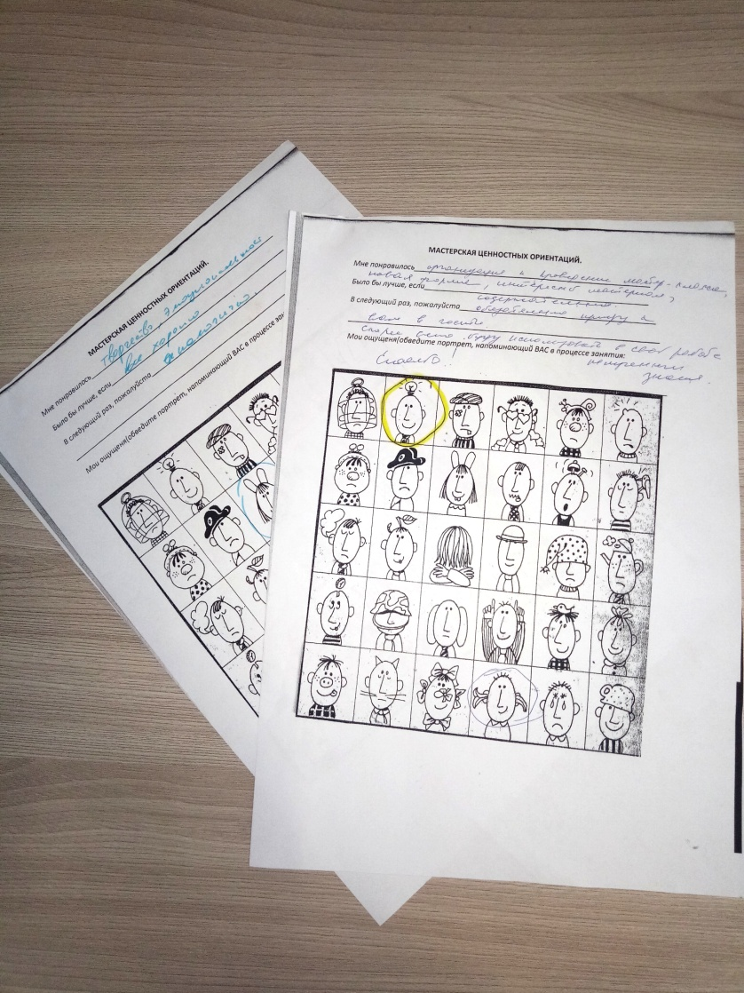

Литература.
1. Белова Н.И. «Я знание построю в мастерской» - СПб., 1994.
2. Галицких Е.О. Дом нашего счастья // Воспитание школьников. – 2001. - № 7.
3. Галицких Е.О. Духовное развитие личности: Программа и модели занятий спецсеминара. – Киров, 1997.
4. Галицких Е.О. Интеграция педагогики и методики: Уроки творческого воображения по произведениям Александра Грина: Книга для учителя и ученика. – Киров, 2000.
5. Галицких Е.О. Мастерская о мастерских // Педагогические мастерские: теория и практика / Сост. Н.И. Белова, И.А. Мухина. – СПб., 1998.
6. Гессен С.И. Основы педагогики. Введение в прикладную философию. – М., 1995.
7. Дорога к согласию /Под ред. Н.И. Беловой. – СПб., 1999.
8. Еремина Т.Я. Учение. Общение. Творчество: Девять мастерских. – СПб., 2000.
9. Колесникова И.А. Педагогическая реальность: опыт межпарадигмальной рефлексии. – СПб., 2001.
10. Корчак Януш Как любить ребёнка: Книга о воспитании. – М., 1990.
11. Кульневич С.В. Педагогика личности. От концепции до технологий. – Ростов-н/Д., 2001. 141
12. «На улице Свободы…» Педагогическая позиция.

